Программы в Linux
Права в Linux. Установка программ. Создание и запуск скриптов Python в Linux.

Оглавление
Права в Linux
Информация о пользователе
Команда sudo
Создание пользователя
Команда chmod
Установка программ
Создание и запуск скриптов Python в Linux
Практическое задание
Дополнительные материалы
Используемая литература

Права в Linux
В Linux пользователь обычно принадлежит к группе. Права на совершение действий можно предоставлять как отдельным пользователям, так и группам. Посмотрим на информацию о файлах в домашней директории, запустив команду ls —la (добавление параметра a выведет также и скрытые файлы):
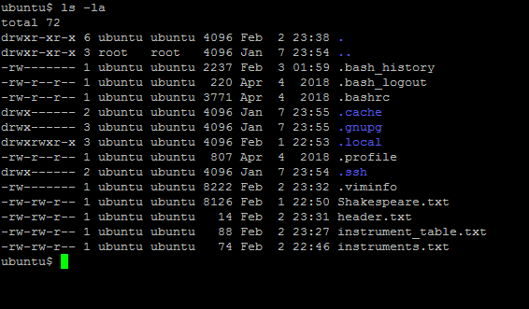
В каждой строке отражена информация о файле или папке. Если строка начинается с символа –, то это обычный файл, а если с символа d, то это папка.
Следующие 9 символов свидетельствуют о наличии прав на этот файл. Первые три из этой девятки говорят о правах владельца на файл, следующие три — о правах его группы, и последние три — о правах остальных пользователей. В каждой тройке первый символ — это r (есть права на чтение) или – (нет прав на чтение), второй — w (есть права на запись) или – (нет прав на запись), третий — x (есть права на запуск исполняемого файла) или – (нет прав на запуск).
В строке с информацией о файле также указан его владелец и группа, к которой принадлежит последний.
Например, для файла header.txt указана следующая информация: читать и редактировать файл могут владелец и его группа, остальные пользователи могут только читать. Владельцем файла header.txt является пользователь ubuntu, состоящий в группе ubuntu.

Информация о пользователе
Посмотрим информацию о текущем пользователе с помощью команды whoami и группах, в которых он состоит, посредством команды groups:
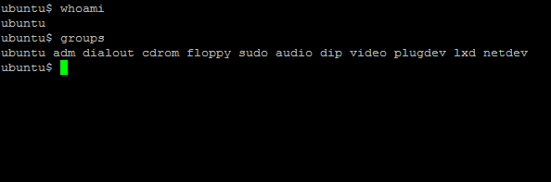

Команда sudo
Для запуска команд, требующих прав пользователя root (это пользователь с высшими правами), вначале нужно указать команду sudo. Употребление этой команды означает, что текущий пользователь на время приобретает наибольшие права. Поэтому применять sudo нужно аккуратно и избегать непроверенных команд, способных нанести вред системе, хранящимся на сервере данным или нарушить безопасность, открыв доступ к серверу посторонним лицам. Также нужно знать, что права на запуск команд под пользователем есть не у всех.

Создание пользователя
Рассмотрим использование sudo на примере команды useradd, с помощью которой можно создать нового пользователя. Для этого запустим команду sudo useradd —p ******* -s /bin/bash user1 (звездочками отмечен пароль, который будет у нового пользователя):
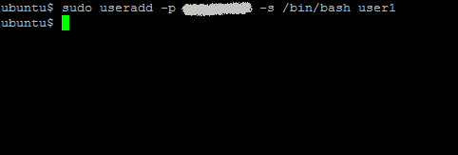
С помощью данной команды мы создали пользователя с именем user1 и задали пароль для него (указан после опции –p), а также оболочку /bin/bash для пользователя (после опции –s). Также можно задавать основную группу (опция –g) и дополнительные группы (опция –G), в которых будет состоять новый пользователь. Но если эти опции не задать, то они будут применены со значениями по умолчанию.

Поменять пароль пользователя user1 можно с помощью команды sudo passwd user1:

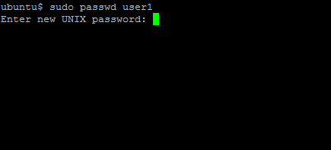

Посмотреть, какие параметры будут даны пользователю после создания по умолчанию, можно с помощью команды useradd –D:

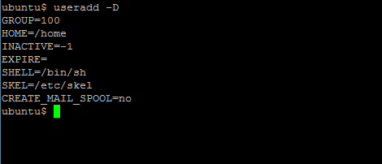

Теперь посмотрим, как можно совершать действия под другим пользователем. Для этого нужно перед именем другого пользователя указать команду su. Запустим команду su user1, чтобы сменить текущего пользователя на user1:
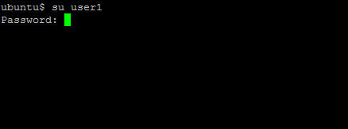

Появилось предложение ввести пароль. Вводим пароль нового пользователя и после этого смотрим с помощью команды whoami, какой пользователь является текущим:
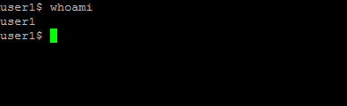
Видим, что текущим пользователем является user1, и теперь можем работать под ним. Чтобы вернуться к пользователю, под которым мы зашли на сервер (ubuntu), можно ввести команду exit и еще раз запустить команду whoami, чтобы удостовериться, что текущим пользователем снова стал ubuntu.

Команда chmod
Научимся работать с командой chmod, дающей возможность предоставлять права доступа на определенные файлы.
Посмотрим, какие права выставлены для файла header.txt, применив команду ls -l header.txt:
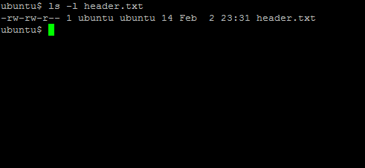
Видим, что для владельца файла и его группы предоставлены права чтения и записи в header.txt, а для остальных пользователей есть только права на чтение.
В команде chmod предусмотрены категории для обозначения тех, кому мы будем предоставлять или у кого мы будем забирать права. Категория u — это владелец файла, g — группа файла, o — остальные пользователи. После категории указывается знак +, если права предоставляются, или –, когда права забираются. После этого указываются права, с которыми производится действие — r, w или x (чтение, запись, исполнение).
Например, можно предоставить другим пользователям права на запись в файл header.txt командой chmod o+w header.txt:
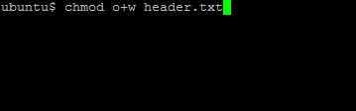

После этого еще раз запустим команду ls -l header.txt и убедимся, что права на файл поменялись:
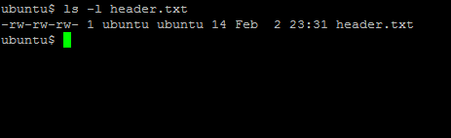

А теперь посмотрим, как можно менять несколько прав для ряда категорий. Например, заберем права на чтение и запись в файл header.txt у группы файла и остальных пользователей с помощью команды chmod go-rw header.txt и затем проверим, поменялись ли права:
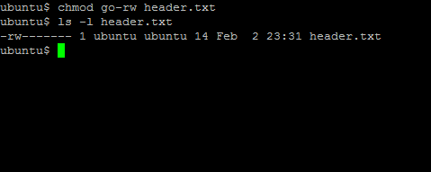
Видим, что права на чтение и запись остались только у владельца файла.

Установка программ
Для просмотра списка всех программ, установленных на данном сервере, нужно запустить команду dpkg -l или dpkg --list:
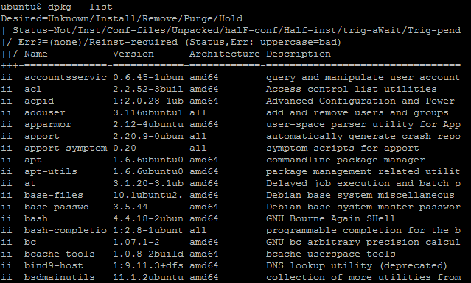
Допустим, у нас нет программы zip. Установить ее можно с помощью команды sudo apt-get install zip:
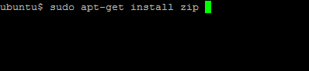
После запуска команды может потребоваться подтверждение. Нужно будет ввести Y и нажать Enter:
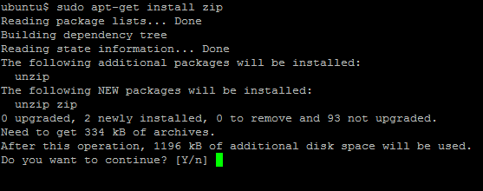
Для удаления программы zip нужно будет ввести команду sudo apt-get remove zip:
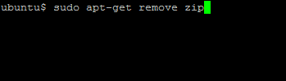

Затем для подтверждения потребуется ввести Y и нажать Enter. После этого запустится удаление программы.

Создание и запуск скриптов Python в Linux
Python уже должен быть установлен в Ubuntu, так как входит в стандартный дистрибутив этой ОС. Чтобы создать программу, написанную на Python, потребуется библиотека Numpy (название произносится как «нампа́й») — она не встроенная, поэтому ее нужно будет отдельно установить. Воспользуемся для этого установщиком pip (если он не установлен, то это нужно будет предварительно сделать: sudo apt install python-pip).
Запустим команду pip install numpy:
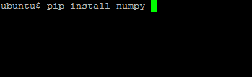
Установив библиотеку numpy, запустим python:
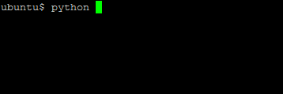
Появится командная строка интерпретатора:
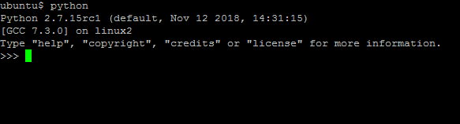

Импортируем библиотеку Numpy с помощью команды import numpy as np:
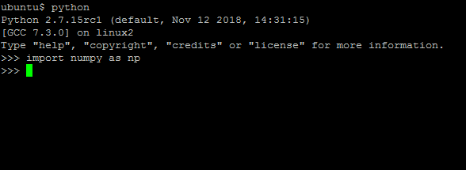
Запустим команду, создающую массив из 10 чисел — np.arange(10):
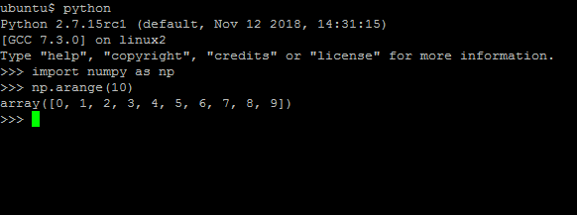
Выйти из командной строки интерпретатора Python можно с помощью команды exit():
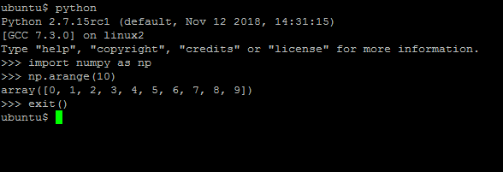
А теперь с помощью текстового редактора vim создадим файл create_matrix.py.
Внесем в него следующую программу:
import numpy as np

a = np.arange(12)
b = a.reshape((-1, 4))

print(b)

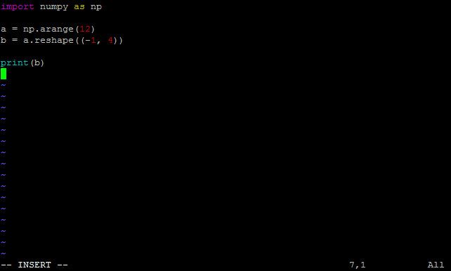
Запустим этот файл, используя команду python create_matrix.py:
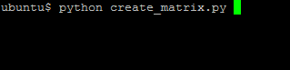
После этого на экране должна появиться матрица размером 3 на 4 с числами от 0 до 11:
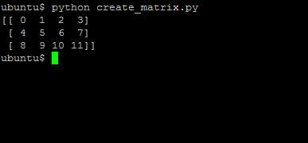

Практическое задание
- Создать пользователя user_new и предоставить ему права на редактирование файла с программой, выводящей на экран Hello, world!
- Зайти под юзером user_new и с помощью редактора Vim поменять фразу в скрипте из пункта 1 на любую другую.
- * Под юзером user_new зайти в его домашнюю директорию и создать программу на Python, выводящую в консоль цифры от 1 до 10 включительно с интервалом в 1 секунду.

Дополнительные материалы
- Пишем первую программу на Python в Linux.
- HOW-TO: программа на Python.
- chmod в Linux.
- Как создать пользователя в Linux.

Используемая литература
Для подготовки данного методического пособия были использованы следующие ресурсы:
- Команда chmod Linux.
- Как создать пользователя Linux с помощью командной строки.
- Создание, редактирование и удаление пользователей в Linux.
- Как устанавливать программы для Linux.

